Министерство науки и высшего образования Российской Федерации

Федеральное государственное автономное образовательное учреждение высшего образования

«Национальный исследовательский университет ИТМО»

Факультет программной инженерии и компьютерной техники

Программирование

**Лабораторная работа № 4**

Вариант № 135487.2

Выполнил:

Сандов Кирилл Алекссевич

Группа:

P3113

Проверил:

преподаватель практики Сорокин Роман Борисович

Санкт-Петербург

2022

# Оглавление

Оглавление 2

Задание 3

Диаграмма классов модели 5

Исходный код программы 6

Результат работы программы 7

Заключение 10

# Задание

**Описание предметной области, по которой должна быть построена объектная модель:**

Мне трудно вернуться даже мысленно в лагерь Лейка, я делаю это с большой неохотой, но надо наконец откровенно рассказать; что же мы в действительности увидели там, а потом и далее – за Хребтами Безумия. Ловлю себя на постоянном искушении – хочется опускать детали, не делать четких выводов, говорить не прямо, а намеками, Думаю, я и так уже многое сказал, теперь нужно только заполнить лакуны. Главное – ужас, который охватил нас в лагере. Я уже рассказывал о сокрушенных ветром скалах, развороченных укрытиях, приведенных в негодность машинах, странном беспокойстве собак, пропавших санях, смерти наших людей и собак, исчезновении Гедни, шести ненормально захороненных тварях, обладавших необычно плотным строением ткани, особенно если учесть, что они пролежали сорок миллионов лет в земле. Не помню, упоминал ли я о том, что мы недосчитались одного собачьего трупа. Скоро все позабыли об этом, кроме меня и Денфорта. Основное, что я стремился утаить, касалось вида трупов и еще нескольких деликатных вещей, которые, возможно, могли приоткрыть ужасную завесу тайны и дать объяснение, казалось бы, бессвязным и непостижимым событиям. Сразу после трагедии я как мог старался отвлечь внимание своих товарищей от всех этих несоответствий – было проще, да и естественней, приписать все стихийной вспышке безумия в лагере Лейка. Эти чертовы горы могли хоть кого свести с ума, особенно здесь – в самом таинственном и пустынном месте на Земле. Вид трупов, и человечьих и собачьих, приводил в недоумение. Казалось, они погибли в борьбе, защищаясь от дьявольски жестокого нападения неведомых врагов, искалечивших и искромсавших их тела. Насколько мы могли судить, все они были либо задушены, либо разорваны на куски. Началось все, очевидно, с собак, вырвавшихся из ненадежного загончика, который пришлось городить на некотором расстоянии от лагеря из-за патологической неприязни животных к загадочным древним организмам. Однако все предосторожности оказались тщетными. Оставшись одни, они при первых яростных порывах ураганного ветра разнесли это хилое убежище – то ли их испугал ветер, то ли растревожил источаемый кошмарными тварями едкий запах.

**Программа должна удовлетворять следующим требованиям:**

1. В программе должны быть реализованы 2 собственных класса исключений (checked и unchecked), а также обработка исключений этих классов.

2. В программу необходимо добавить использование локальных, анонимных и вложенных классов (static и non-static).

# Диаграмма классов модели

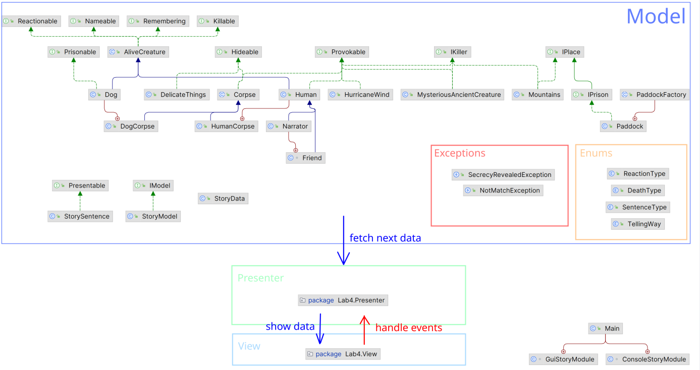

Рисунок 1 – «UML-диаграмма классов построенной объектной модели»

# Исходный код программы

Ссылка на GitHub-репозиторий с реализацией:

<https://github.com/amphyxs/vt-labas/tree/main/prog/sem-1/lab-4>

# Результат работы программы

## GUI-версия

Рисунок 2

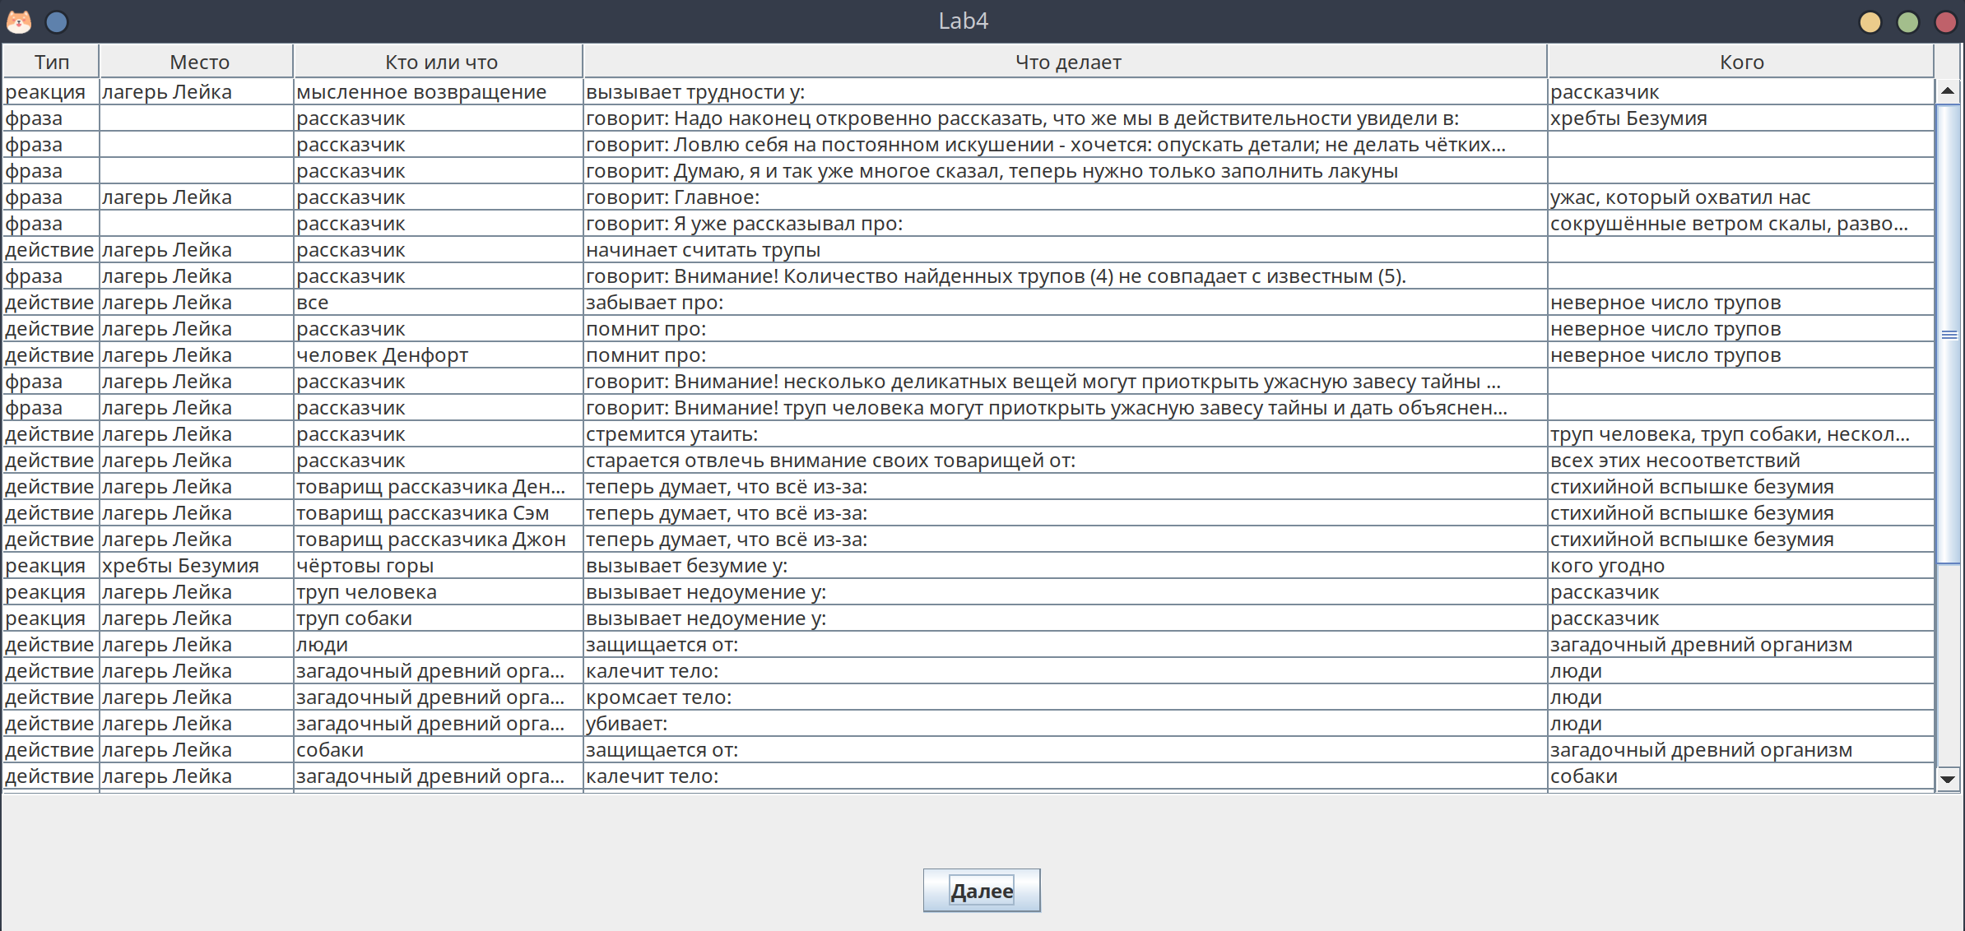

Рисунок 3

## CLI-версия

мысленное возвращение вызывает трудности у: рассказчик

рассказчик говорит: Надо наконец откровенно рассказать, что же мы в действительности увидели в: хребты Безумия

рассказчик говорит: Ловлю себя на постоянном искушении - хочется: опускать детали; не делать чётких выводов; говорить намёками

рассказчик говорит: Думаю, я и так уже многое сказал, теперь нужно только заполнить лакуны

рассказчик говорит: Главное: ужас, который охватил нас

рассказчик говорит: Я уже рассказывал про: сокрушённые ветром скалы, развороченные укрытия, приведённые в негодность машины, странное беспокойство собак, пропавшие сани, смерть наших человек и собака, исчезновение человек Гедни, 6 ненормально захороненных тварей, обладавших необычно плотным строением ткани, особенно если учесть, что они пролежали 40 млн лет в земле

рассказчик начинает считать трупы

рассказчик говорит: Внимание! Количество найденных трупов (4) не совпадает c известным (5).

все забывает про: неверное число трупов

рассказчик помнит про: неверное число трупов

человек Денфорт помнит про: неверное число трупов

рассказчик говорит: Внимание! несколько деликатных вещей могут приоткрыть ужасную завесу тайны и дать объяснение, казалось бы, бессвязным и непостижимым событиям.

рассказчик говорит: Внимание! труп человека могут приоткрыть ужасную завесу тайны и дать объяснение, казалось бы, бессвязным и непостижимым событиям.

рассказчик стремится утаить: труп человека, труп собаки, несколько деликатных вещей

рассказчик старается отвлечь внимание своих товарищей от: всех этих несоответствий

товарищ рассказчика Денфорт теперь думает, что всё из-за: стихийной вспышке безумия

товарищ рассказчика Сэм теперь думает, что всё из-за: стихийной вспышке безумия

товарищ рассказчика Джон теперь думает, что всё из-за: стихийной вспышке безумия

чёртовы горы вызывает безумие у: кого угодно

труп человека вызывает недоумение у: рассказчик

труп собаки вызывает недоумение у: рассказчик

люди защищается от: загадочный древний организм

загадочный древний организм калечит тело: люди

загадочный древний организм кромсает тело: люди

загадочный древний организм убивает: люди

собаки защищается от: загадочный древний организм

загадочный древний организм калечит тело: собаки

загадочный древний организм кромсает тело: собаки

загадочный древний организм убивает: собаки

рассказчик говорит: Насколько мы могли судить, все эти трупы были убиты одним из следующих образов:: разорван на куски, задушен

рассказчик начинает рассказывать предысторию

нанадёжный загончик пришлось городить

собаки посажен в: нанадёжный загончик

загадочный древний организм вызывает патологическую неприязнь у: собаки

рассказчик говорит: Однако все предосторожности оказались тщетными

люди оставляет одних: собаки

люди вызывает одиночество у: собаки

ураганный ветер начинает свои первые яростные порывы

ураганный ветер вызывает страх у: собаки

загадочный древний организм вызывает беспокойство у: собаки

собаки разрушает: нанадёжный загончик

# **Заключение**

В результате выполнения данной лабораторной работы изучены исключения, внутренние, вложенные и анонимные классы. Были созданы свои классы проверяемых и непроверяемых исключений в рамках объектной модели. Так как эта работа создавалась на основе прошлой, то также был получен навык расширения уже существующего проекта. Ещё было выполнено дополнительное задание по реализации графического интерфейса, благодаря его выполнению получены навыки работы с библиотекой Swing. При реализации GUI был применён паттерн MVP (model-view-presenter), что позволило разделить часть с данными и их визуализацией.